Lorem Ipsum

*"Neque porro quisquam est qui dolorem ipsum quia dolor sit amet, consectetur, adipisci velit..."*

"There is no one who loves pain itself, who seeks after it and wants to have it, simply because it is pain..."

Lorem ipsum dolor sit amet, consectetur adipiscing elit. Aenean eleifend tincidunt mauris, eu scelerisque magna sollicitudin a. Etiam nisi metus, mattis in nulla in, ullamcorper tristique mauris. Curabitur interdum, est et pulvinar consectetur, massa justo euismod nibh, sit amet mattis odio ex eu odio. Proin eu malesuada massa. Vivamus sed mollis mauris, id efficitur lorem. Suspendisse gravida enim sed nulla imperdiet ultricies. Vivamus condimentum rhoncus erat id ullamcorper. Mauris ante mauris, facilisis in diam id, tincidunt fermentum velit. Vivamus nec sagittis justo. Duis condimentum, elit vitae fringilla porttitor, leo elit hendrerit arcu, sit amet porttitor est magna ut tortor. Maecenas sit amet venenatis lacus, nec bibendum lectus. Mauris convallis libero nisl, ut imperdiet mi luctus at. Vestibulum gravida sodales sapien, vestibulum faucibus quam feugiat quis.

Etiam mollis erat diam, eu luctus mauris volutpat nec. Duis ultricies erat sed mauris sagittis, et fermentum ante varius. Morbi dapibus iaculis facilisis. Aliquam sit amet ultricies tellus. Nulla sit amet arcu in mauris commodo iaculis vel id elit. Praesent maximus dui non nulla feugiat, id tristique tortor gravida. Proin commodo velit tellus, id lobortis massa mollis vel. Vivamus molestie sodales mattis. Pellentesque non nulla porttitor, maximus augue a, cursus tellus. Suspendisse ac ornare ligula. Aenean ut elit in enim iaculis porttitor. Aliquam blandit viverra molestie. Duis luctus eros id lacus lacinia pellentesque. Etiam efficitur odio sit amet suscipit consequat.

Praesent ex tortor, tincidunt quis tincidunt quis, imperdiet vitae quam. In non lacus sed elit accumsan vehicula. Vestibulum nisi libero, sagittis ut lectus eget, pulvinar accumsan tortor. Donec et pellentesque elit, et pellentesque orci. Fusce molestie augue id ligula pretium, ac dictum orci hendrerit. In dictum ac leo nec luctus. In nisl dui, lobortis sit amet diam non, venenatis ultrices ex. Etiam massa arcu, interdum congue turpis et, lobortis gravida leo.

Nulla non aliquam metus. Nam in laoreet ante, in consequat mi. Orci varius natoque penatibus et magnis dis parturient montes, nascetur ridiculus mus. Sed mauris ante, ultrices ut feugiat ut, congue a mauris. Proin eu urna sed enim dictum laoreet. Sed euismod eget ipsum et facilisis. Integer dictum sapien eget consequat bibendum. Ut ultricies leo quam, sit amet lobortis diam dapibus id. Sed ac ante vulputate eros mattis varius et a lectus. Curabitur id massa congue, mattis nulla a, semper diam. Sed massa massa, luctus eu massa id, scelerisque lacinia sem. Nulla imperdiet arcu quis nulla viverra, ut maximus augue consectetur. Pellentesque magna mi, convallis a sapien at, fringilla facilisis turpis.

Quisque a orci vel nunc aliquet volutpat sed eget odio. Nullam ac ultricies nulla. Nulla nec sagittis ipsum, ut tempus neque. Integer vitae eros quis sapien imperdiet hendrerit eget quis leo. Aenean ultricies tempor leo. Integer rutrum magna lectus, a rutrum nibh congue id. Duis aliquam dolor quis felis suscipit vehicula. Cras orci velit, lobortis aliquam sapien eu, fermentum laoreet lorem. Donec nibh magna, eleifend eget gravida egestas, finibus quis libero. Nullam malesuada velit sed magna semper, et pulvinar libero rhoncus. Nulla hendrerit ligula eget odio cursus sollicitudin. Nullam laoreet feugiat neque. In vel mauris consectetur, viverra turpis quis, ultrices est.

**Generated 5 paragraphs, 508 words, 3405 bytes of Lorem Ipsum**

**Below is an embedded_document/image/attachment:**

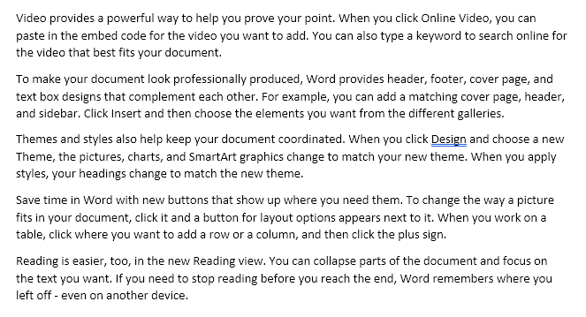

help@lipsum.com

Privacy Policy ·